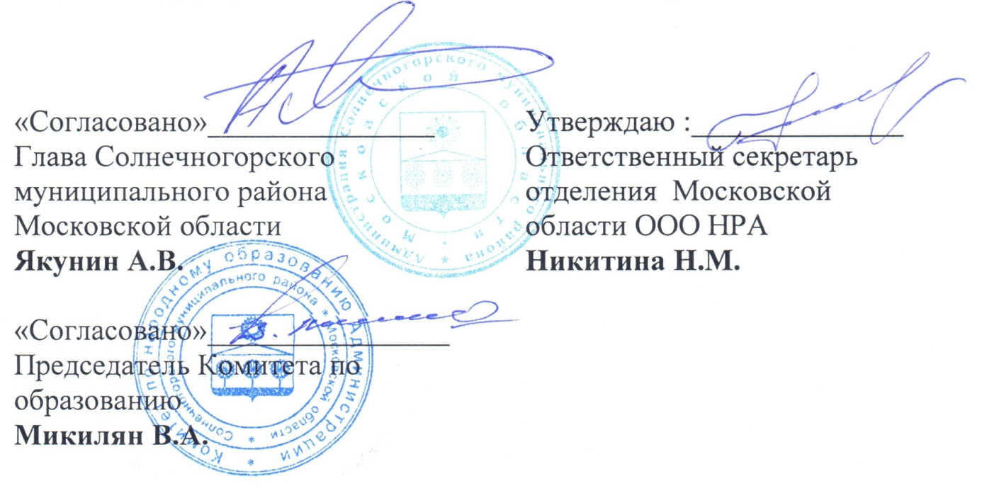
Положение
о проведении конкурса «Семейная летопись Победы»,
посвященного 70-летию Победы нашего народа
Великой Отечественной войне.

1.Общие положения.
Учредителем конкурса является МАОУ ДОД ДДТ «Юность», Соучредители: Московское отделение общероссийской общественной организации «Национальная родительская ассоциация», Районная общественная организация «Родители и педагоги за здоровое поколение».
Конкурс направлен на усиление внимания родителей и образовательных учреждений к патриотическому воспитанию детей, подростков и молодежи, развитие форм совместного досуга детей и родителей, сохранение памяти о героическом прошлом России и активизации участия семей Подмосковья в подготовке к празднованию знаменательной даты - 70-летия Победы в Великой Отечественной войне 1941-1945 г.г.
В конкурсе участвуют семейные, персональные и коллективные исследовательские, проектные и творческие работы, отражающие события и судьбы соотечественников в период 1941-1945 г.г.
Конкурс проводится при поддержке Администрации Солнечногорского муниципального района, Комитета по народному образованию Солнечногорского муниципального района, газеты «Сенеж» и издательского дома «41-й километр».
Конкурс допускает участие помимо жителей Подмосковья, жителей иных территорий Российской Федерации и открыт для участия в нем государственных, коммерческих и некоммерческих организаций, готовых оказать содействие в его проведении.

2.Цели конкурса:
Формирование патриотического сознания, подрастающего поколения россиян на основе осмысления нераздельности судеб Отечества и его граждан.
Содействие усиления внимания родителей и педагогов к патриотическому воспитанию детей, подростков и молодежи на примерах изучения фактов участия представителей семьи и жителей территории (на которой проживает участник конкурса) в Великой Отечественной войне 1941-1945 г.г.
Привлечение семей Подмосковья к достойной встрече знаменательного события - 70-летия Победы в Великой Отечественной войне 1941-1945 г.г
3.Задачи конкурса
- Воспитание в детях, подростках, молодежи и их родителях уважения к памяти предков – защитников Родины и участников Великой Отечественной войны на основе участия в конкурсе детских и семейных исследовательских, проектных и творческих работ «Семейная летопись Победы», посвященного 70-летию Победы нашего народа над фашисткой Германией;
- Привлечение семей Подмосковного региона к выявлению и исследованию исторических свидетельств участия предков в событиях Великой Отечественной войны 1941-1945 г.г.;
- Активизирование интереса жителей Подмосковья к изучению истории своего края и углубленному исследованию памятных мест, связанных с событиями Великой Отечественной войны.
- Распространение наиболее значимого опыта сохранения свидетельств участия родственников и соседей в событиях Великой Отечественной войны 1941-1945 г.г. и создания семейных (дворовых, территориальных) архивов и музеев;
- Оказание поддержки семьям Подмосковья специалистами государственных и народных музеев по освоению опыта создания семейных музеев и архивов и работы с семейными реликвиями;
- Привлечение семей к подготовке мероприятий, посвященных 70-летия Победы нашего народа над фашисткой Германией, на территориях муниципальных образований Подмосковья;
- Создание дополнительных условий для развития совместного семейного досуга;
- Привлечение внимания родителей к патриотическому воспитанию детей, подростков и молодежи, как необходимому фактору духовно-нравственного становления молодой личности;
- Развитие у детей, подростков и молодежи способностей исторического мышления и литературно-образного осмысления фактов истории военного времени периода 1941-1945 г.г. и понимания исторической значимости Победы советского народа в Великой Отечественной войне над фашистской Германией.
- Выпуск историко-художественного альманаха, посвященного лучшим исследовательским, проектным и творческим работам, раскрывающие наиболее примечательные события войны 1941-1945 г.г. и образы их участников;
- Создание дополнительных условий для создания семейных клубов по интересам и др.
4.Сроки проведения.
Конкурс проводится в период с «01» октября 2014 года по «30» апреля 2015 года.
Прием конкурсных работ осуществляется по «01» марта 2015 г. включительно путем пересылки электронных версий на электронную почту конкурса: e-mail – letopispobediy@mail.ru.
Церемония подведения итогов конкурса и награждение победителей состоится в период апреля- мая 2015 года. Точная дата, время и место проведения церемонии будет уточнятся.
Победители конкурсы примут участие в праздничных мероприятиях «09» мая 2015 года, посвященных Дню Победы в Великой Отечественной войне, проводимых на территории Московской области.
5.Участники конкурса
К участию в конкурсе допускаются:
- семьи с несовершеннолетними детьми;
- детские коллективы и группы;
- персональные участники в возрасте от 7 до 18 лет;
- педагоги, воспитатели и учащиеся.
Для семейных участников возрастные ограничения отсутствуют.
6.Номинации конкурса:
№ | Наименование номинации | Содержание
1 | «Страницы нашей памяти» | - военная семейная история на примерах исполнения воинской службы в мирное время;  - участие членов династии, а также жителей домовой территории (дворовой, поселковой, районной и др.), в войне 1941-1945 г.г. и в работе тыла.
2 | «Галерея славы» | - портретная галерея участников Великой Отечественной войны (с описанием послужного списка каждого участника) членов семейной династии, а также жителей дворовой территории, поселка, города, района;  - портретная галерея участников военных действий в различные исторические периоды - членов семейной династии, дворовой территории, поселка, города, района (с описанием послужного списка каждого участника)
3 | «Ветераны второй мировой» | - портрет ветерана Великой Отечественной войны
4 | «Наследники Победителей» | - портреты детей, молодежи и их родителей – современных жителей Подмосковья, сохраняющих память о героическом прошлом своей семьи, своего народа
5 | «Память поколений» | - социально –значимые проекты, посвященные сохранению памяти о людях и событиях Великой Отечественной войны 1941-1945г.г., их разработка и исполнение с участием детей и молодежи
6 | «Мы – наследники наших дедов и прадедов» | - отражение современных событий:  акций, шествий, военно-спортивных соревнований, мероприятий, посвященных памятным датам военной истории России.
7 | «Служу Отечеству!» («Семейные династии») | - служение Отечеству на примерах жизни современных семейных династий военнослужащих
8 | «Семейные реликвии» | - реликвии в семейных архивах и музеях, отражающие участие членов семьи в Великой Отечественной войне 1941-1945 г.г.
9 | «Памятные маршруты» | - маршруты, походы и экскурсии по местам боевой славы, в т.ч. - семейные
10 | «Крылатые фразы» | - изречения выдающихся полководцев - соотечественников, их воплощение в событиях военной истории России; их осмысление современниками.
11 | «Стихи в семейном альбоме» | - стихотворения различных авторов - членов одной династии, отражающие тему служения Отечеству
12 | «Когда пушки молчат…» | - семейное песенное творчество и в авторская песня, отвечающие тематике конкурса

7. Требования, предъявляемые к конкурсантам и конкурсным работам.
7.1. Требования, предъявляемые к конкурсантам.
В качестве персональных участников допускаются дети в возрасте от 7до 18 лет.
Конкурсные работы, заявленные персональными участниками, оцениваются жюри конкурса в трех возрастных группах:
- от 7 до 10 лет;
- от 11 до 15 лет;
- от16 до 18 лет.
Возрастные ограничения для коллективных участников (от 2 человек и более) – отсутствуют.
7.2. Порядок участия в конкурсе.
Конкурсные исследовательские, проектные и творческие работы высылаются на конкурс в электронном формате на электронный адрес letopispobediy@mail.ru.
Прием конкурсных заявок проводится до «31» января 2015 года. Прием конкурсных работ начинается с «10» января 2015 года и завершается «01» марта 2015 года. Информация о принятии заявки или отправленных на конкурс работ размещается на сайте http://sun-unost.ru/ в течение пяти дней со дня отправки в разделе «Мероприятия». Отправитель получает уведомление о принятии заявки или работы на конкурс.
7.3. Требования, предъявляемые к исследовательским работам.
7.3.1.Содержание исследовательской работы направлено на исследование какой –либо темы (в рамках номинаций конкурса), описывать или и анализировать результаты какого –либо исследования, отражать мнения на один и тот же вопрос представителей различных поколений и пр.
7.3.2. Структура исследовательской работы:
- Мотивация выбора темы исследования
- Цели и задачи исследования
- Предмет и объект исследования
- Содержание исследования
- Выводы
- Источники информации, используемой в исследовании
- Иные составные части исследования (по мнению автора)
7.4. Требования, предъявляемые к проектным работам.
7.4.1.В проектной работе отражаются:
- Назначение или область применения проекта:
- Цель и задачи проекта;
- Краткое описание проблемы, на устранение (или решение) которой направлен проект; механизмы или средства, используемые для достижения проекта;
- Ожидаемый эффект от исполнения проекта;
- Содержание проектной работы и план ее исполнения;
- Иные составные части проекта.
Допускается использование оценки проекта привлеченных экспертов или мнений представителей общественности.
7.4.2. Проектная работа должна быть направлена на поиск позитивных решений.
7.4.3 Формы и объемы исследовательских и проектных конкурсных работ: текстовые материалы, фотографии, презентации, видеофильмы.
Общий объем проектной или исследовательской работы - не менее 5 страниц не более 15 страниц, включая титульный лист, оглавление и иллюстративные материалы. Объем иллюстрированных приложений - до 5 страниц и не более 7 минут видео. Размер шрифта – 14 (Times New Roman), межстрочный интервал – 1,5, выравнивание текста по ширине.
Общий объем предоставляемого на конкурс материала (текст, иллюстрации, видео) - до 25 Mб.
Объем предоставляемых на конкурс презентаций - до 20 слайдов. Допускается наличие текстового сопровождения (приложения к презентации) в объеме до 6000 знаков.
7.5. Требования, предъявляемые к творческим работам.
7.5.1. Виды творческих работ, участвующих в конкурсе:
- Изобразительное искусство
- Декоративноприкладное творчество
- Вокал
- Хоровое пение
- Фольклор
- Литература (эпистолярный жанр, мемуары)
- Поэзия
- Авторская песня
- Театральные постановки
7.5.2. Творческие работы высылаются для участия в конкурсе в электронном формате.
8. Координаторы конкурса:
- Хмырова Елена Игоревна,
- Явная Анастасия Анатольевна,
- Чаброва Ирина Александровна,
контактный телефон 8 496 2 64 41 13
9. Жюри конкурса.
Председатель конкурсного жюри и его состав утверждается ответственным секретарем Отделения Московской области НРА Никитиной Н.М. с учетом численности и содержания работ, присланных на конкурс.
Жюри определяет победителей в номинациях (с учетом возрастных требований для персональных участников) и определяет трех конкурсантов, удостоенных Гран При за лучшие:
- семейную работу;
- коллективную работу;
- персональную работу (с учетом возрастных градаций).
10. Победители и порядок проведения конкурса.
Информация по работам, принятых к участию в конкурсе, решениям конкурсного жюри и проведению мероприятий конкурса размещается на сайте «Семейная летопись Победы».
11. Подведение итогов.
11.1 Награждение победителей конкурса проводится в рамках общерайонного родительского собрания, дата проведения которого определяется дополнительно по согласованию с Администрацией Солнечногорского муниципального района.
11.2 Все участники конкурса, по завершению комплекса конкурсных мероприятий получают сертификат участника конкурса.
11.3 Победители в номинациях награждаются памятными дипломами и подарками.
12. Особые условия.
Материалы, предоставленные для участия в конкурсе и содержание работ, удостоенных призовых мест, могут быть использованы в издании альманаха «Семейная летопись Победы» без дополнительного согласования с авторами.
Заявка на участие в конкурсе в Приложении № 1 к Положению о конкурсе Семейная летопись Победы».

Приложение №1
Заявка
на участие в конкурсе «Семейная летопись Победы»
1.Форма участия:  семейная, коллективная, персональная, «учитель и ученик» | 1.
2. Фамилия, имя, отчество (персонального участника или руководителя творческой группы, возраст): | 2.
3.Контактные данные (домашний адрес, телефон, e- mail) | 3.
4.Общая численность соавторов конкурсной работы: | 4.Дети_____чел.  Взрослые____ чел.
5.Номинация: | 5.
6.Наименование творческой работы: | 6.
7. Вид конкурсной работы (исследовательская работа, презентация, проект; видео-фильм; творческий номер, сценография; изобразительное творчество, вокал, поэзия, литература, др.) | 7.
8.Фамилия, имя, отчество, возраст всех членов творческого коллектива: | 8.

Заявки отправляются на e-mail – letopispobediy@mail.ru в срок до «31» января 2015 года.

